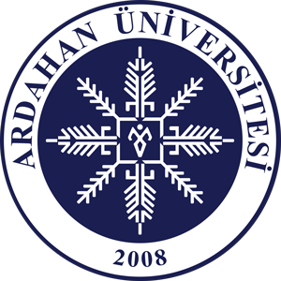
ARDAHAN ÜNİVERSİTESİ BEDEN EĞİTİMİ
ORGANİZASYON ŞEMASI

REKTÖR
└── REKTÖR YARDIMCISI
└── SPOR BİLİMLERİ FAKÜLTESİ DEKANI
├── DEKAN YARDIMCISI
├── FAKÜLTE YÖNETİM KURULU
└── BEDEN EĞİTİMİ VE SPOR BÖLÜMÜ
├── BÖLÜM BAŞKANI
├── BÖLÜM BAŞKAN YARDIMCISI
├── BÖLÜM KURULU
├── AKADEMİK PERSONEL
│ ├── Profesörler
│ ├── Doçentler
│ ├── Doktor Öğretim Üyeleri
│ ├── Öğretim Görevlileri
│ └── Araştırma Görevlileri
└── İDARİ PERSONEL
├── Bölüm Sekreteri
└── Destek Personeli

